**MODELO FÍSICO – CAMPEONATO DE NATAÇÃO**

Grupo 3 – Francieli, Joice, Laurieny, Marlon, Matheus

Tabela pessoas_inscritas

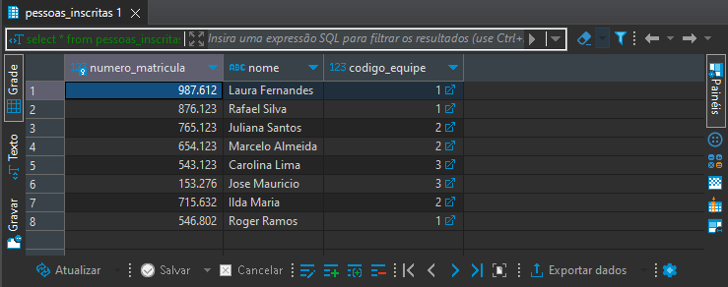

Tabela nadadores

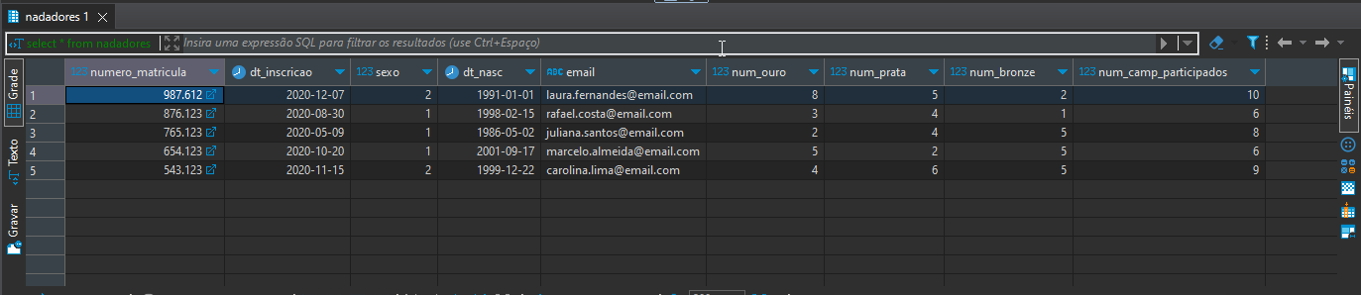

Tabela telefones

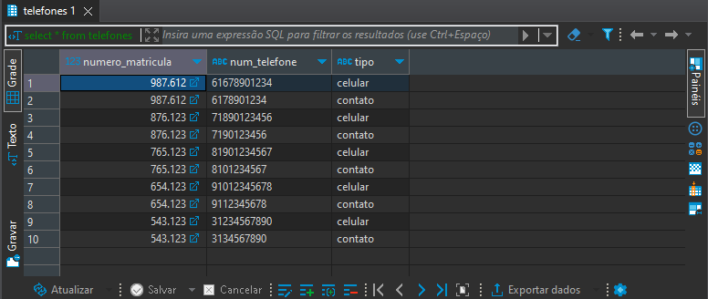

Tabela treinador

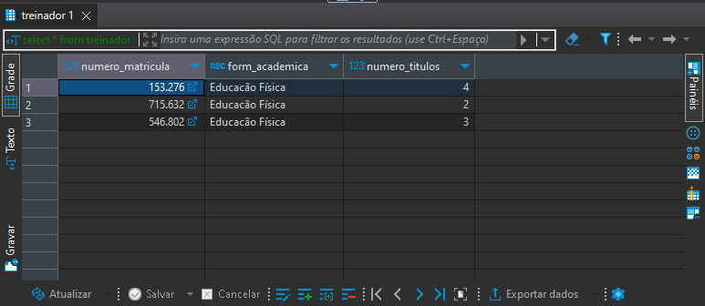

Tabela equipe

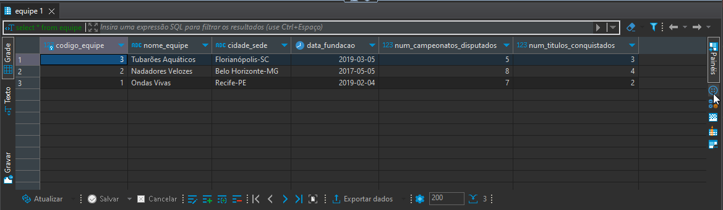

Tabela provas

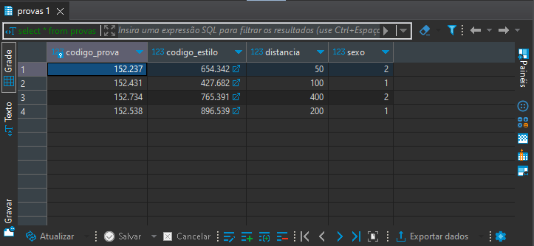

Tabela estilos

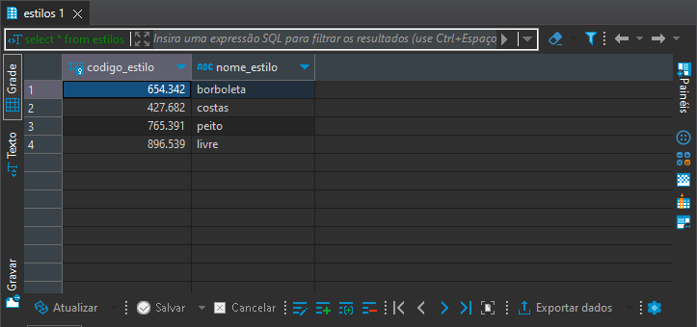

Tabela provas_edicoes

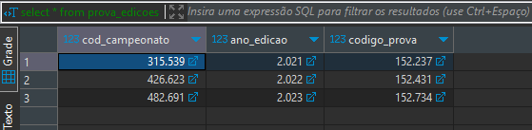

Tabela campeonatos

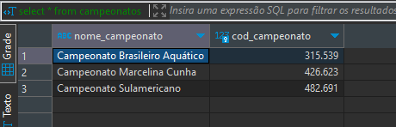

Tabela edições

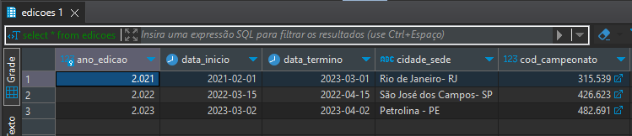

Tabela baterias

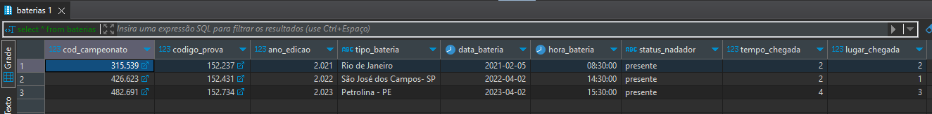

Tabela nadadores_baterias

